Министерство здравоохранения Тверской области
Государственное бюджетное профессиональное
образовательное учреждение
«Кимрский медицинский колледж»

МЕТОДИЧЕСКАЯ РАЗРАБОТКА
внеаудиторного занятия по истории

«Калининская область в годы Великой Отечественной войны»

Специальность: 32.02.03. «Лабораторная диагностика»

Обсуждено на заседании
предметно-цикловой комиссии
общеобразовательных дисциплин
«28» ноября 2017 г.
Председатель ЦМК
___________Борзилова Л.В.

Подготовила: преподаватель
ОГСЭ дисциплин
Зинкова В. В.

2017 г.

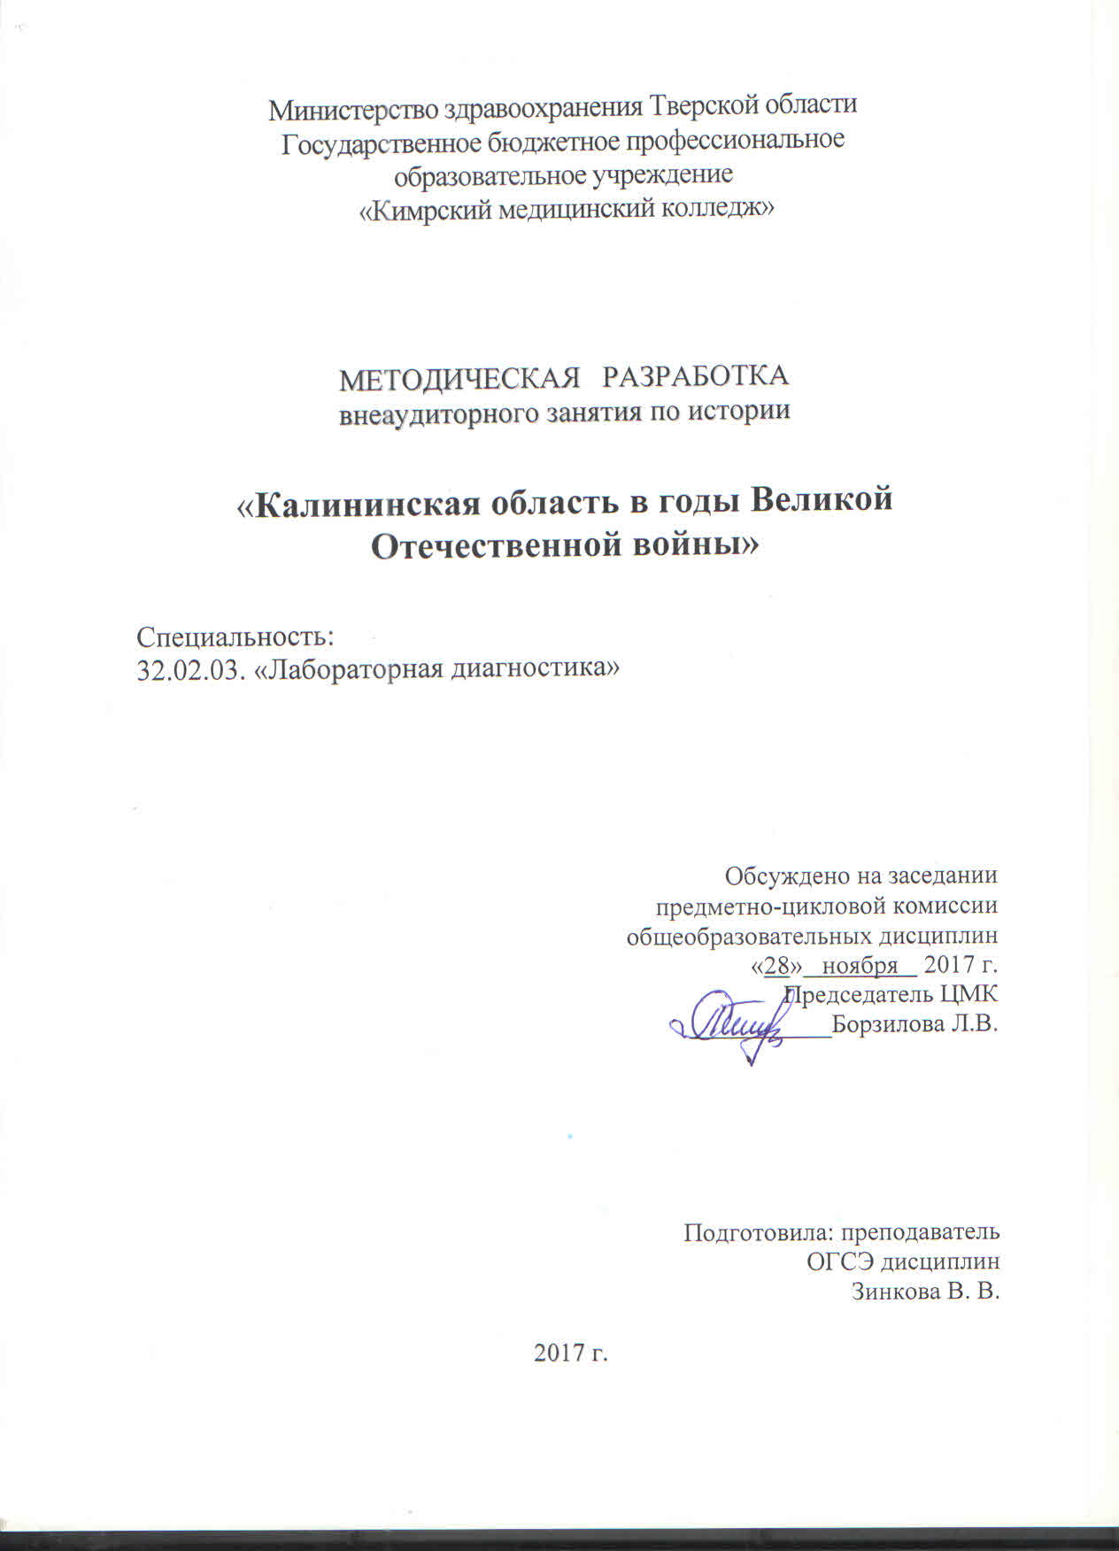
Рецензия
на внеаудиторное занятие по истории
«Калининская область в годы Великой Отечественной войны»

Автор - преподаватель ОГСЭ дисциплин
ГБПОУ «Кимрский медицинский колледж»
Зинкова Валентина Васильевна

Проведенное занятие относится к тем, что сочетают в себе различные способы воздействия на сознание студента, а именно – формирование у обучающихся системы базовых национальных ценностей на основе осмысления исторического развития, осознания уникальности каждой личности, воспитание обучающихся в духе патриотизма, уважения к истории своего Отечества.
Преподавателем подобран убедительный фактический материал, раскрывающий как трагические последствия войны на территории Калининской области, так и героизм, самоотверженность защитников и жителей Калининской области и кимряков. Эмоциональное воздействие оказывают музыкальное сопровождение, презентация, видеоролик.
Студенты – участники мероприятия - хорошо подготовлены: не только стихи, но и текст читают наизусть и очень выразительно. Преподаватель показал разносторонние умения как в использовании ИКТ, так и в способности создать вокальную группу из девочек для исполнения песен, в подборе содержания, в опоре на краеведческий материал.
Все мероприятие имеет большое воспитательное воздействие: музыкальное сопровождение, включение видеоролика об отношении современников к прошедшей войне, рассказ участника экспедиции по поиску останков советских воинов и их захоронениях, исполнение песен.
Методическая разработка мероприятия может использоваться в воспитательной работе как полностью, так и по фрагментам, что увеличивает ее доступность для широкого использования.

Почетный работник СПО, председатель
ЦМК ОГСЭ дисциплин ГБПОУ
«Кимрский медицинский колледж» Борзилова Л.В.
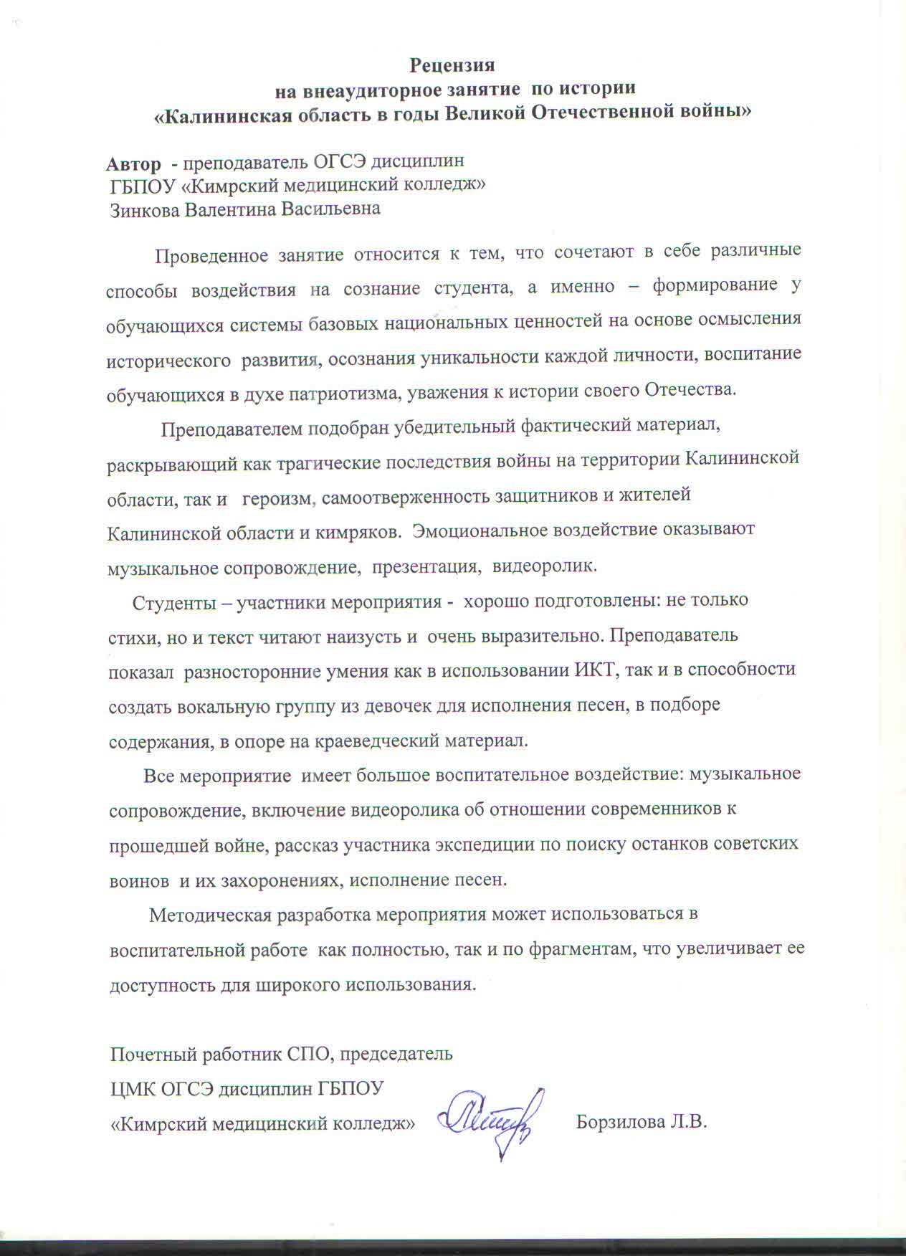

Пояснительная записка

Актуальность данной работы определяется состоянием общества, которое наблюдается с 2014 года, когда, наконец, обозначился переход от «духовного обнищания» к единению на основе Российского патриотизма.
Все более крепнет убежденность в необходимости и настойчивости в приобщении молодежи к традиционным ценностям отечественной культуры. Одна из наиболее значимых - это отношение к Отечеству, ее истории, героям и защитникам.
Основа воспитания гражданственности и патриотизма у молодого поколения – это любовь к своей малой и большой родине, ценностное отношение к самому себе и окружающему миру.
Для человека естественно желание гордиться своими родителями, также естественно желание гордиться народом, которому принадлежишь. Знакомство с историей, биографиями великих людей России дает благородные примеры жизненного пути и основание для гордости причастностью к истории и культуре действительно великого народа. Это также важно, поскольку критика жизни в нашей стране звучит часто громче, чем признание достижений. Однако воспитание здорового патриотизма на основе критики невозможно. Если мы хотим, чтобы молодое поколение любило свою страну и стремилось сделать жизнь в ней лучше, необходимо заложить основу этой любви сейчас.
Данная методическая разработка дает возможность провести классные часы, посвященные Победе советского народа в Великой Отечественной войне, показать героические страницы отечественной истории, раскрыть патриотические чувства героев войны, почувствовать огромный трагизм этих событий, ощутить гордость за Отечество и желание быть частью великой истории, великой страны.
Одно из обязательных условий формирования гражданско-патриотических чувств - развитие творческих способностей студентов. Соединение познавательного труда с творческой продуктивной деятельностью в результате приводит не только к осмыслению содержания, процесса или события, но и к переживанию ситуаций вместе с героями сценария, что удается в этом сценарии Общее впечатление усиливает театрализация.

Цели:
- Утвердить в сознании обучающихся представление о Великой Отечественной войне как одной из важнейших вех отечественной истории, принесшей советскому народу страдания и беды.

- Сформировать представление о вкладе калининцев и кимряков в Великую Победу на основе краеведческого материала.
- Воспитывать чувства патриотизма, гордости за героев – земляков, участников боев и работников тыла.

- Развивать навыки художественного чтения, работы с текстом.

- Способствовать формированию коммуникативных компетенций.
- Воспитывать уважение, бережное отношение к русскому языку, к литературному слову.

Оборудование. Компьютер, презентация, музыкальное сопровождение из произведений:
музыка из фильма «Офицеры» (От героев былых времен…) ;
Шуман «Грезы»; минусовки песен К. Ваншенкина и Э. Колмановского «Алеша» и Е. Долматовского и А. Пахмутовой «Майский вальс»;
Видеоролик Игоря Растеряева «Георгиевская ленточка»;
На доске: Был год, который не был равен
Ни одному из множества годов.
Федор Глинка

- Вступительное слово преподавателя.
Великая Отечественная война – такое событие в жизни страны, нашего Отечества, которое затронуло судьбу каждой российской семьи, каждого человека. Пройдя через суровые испытания военных лет, наш народ не покорился жестокому и беспощадному врагу, сумел сохранить внутреннюю силу и достоинство. Выстоял и победил. Великий подвиг старшего поколения всегда будет служить образцом высокой духовной крепости, ярчайшим примером патриотизма. Свой вклад в Великую Победу внесли жители Калининской области (сегодня это Тверская область), кимряки. Как это было?
Об этом наш разговор…

Звучит музыка из фильма «Офицеры»(От героев былых времен…- 1 куплет)
Звучит отрывок из поэмы А.Розенбаума «А может, не было войны?..»
Слайд 1. Юноша.
А может, не было войны ...
И людям все это приснилось:
Опустошенная земля,
Расстрелы и концлагеря,
Хатынь и братские могилы?
Слайд 2. Девушка.
А может, не было войны,
И у станков не спали дети,
И бабы в гиблых деревнях
Не задыхались на полях,
Ложась плечом на стылый ветер?
Слайд 3. Юноша.
А может, не было войны,
И мир ее себе придумал?
"Но почему же старики .
Так плачут в мае от тоски?"
Однажды ночью я подумал.
Девушка
.... А может, не было войны,
И людям все это приснилось?
Юноша. Война была… Она испепеляющим валом катилась с запада на восток к Москве, поглощала деревню за деревней, город за городом. Война не щадила никого…

Ведущий 1. Хроника событий:
Слайд 4.
Ведущий 2. Телеграмма-молния командования Калининского фронта в Ставку Верховного Главнокомандования об освобождении Калинина: 16 декабря 1941 г.
1. Войска Калининского фронта, в ожесточенных боях с 5 по 16 декабря, разгромив 86-ю, 10-ю, 129-ю, 162-ю и, частично, 216-ю пехотные дивизии противника, овладели г. Калинином.
2. Остатки разбитых дивизий противника отступают на юг и юго-запад.
Слайд 6. Ведущий 3. 1942 год
Освобождены г. Старица, пос. Пено, пос. Селижарово, г. Торопец, Нелидово.
16 января войска 4 –ой ударной армии освободили Андреаполь
Ведущий 4. По поводу этого освобождения поэт Михаил Матусовский написал стихотворение «Скулодробительный удар»:
Из-под Андреаполя немцы шибко драпали,
Под Холмом оставили теплые места.
Подыхали в городе. Кочевали на поле.
Из-под Пенно бегали с пеною у рта.
Быстро фрицы отдали Старую Торопу,
Чуя приближение смертного конца.
В городе Оленино им набили спину.
И они торопятся из-под Торопца
Как под Селижаровым дали немцам жару.
Крепко немцев двинули под Западной Двиной
Слава богатырскому русскому удару,
Мужеству и натиску армии родной!
Ведущий 5. Но радоваться было еще рано.
На оккупированной территории зверствовали фашисты.
Следы их жестокости, их преступлений были всюду.
Ведущий 6. Утром 9 января четыре немецких солдата пришли в деревню с коротким названием Ксты. Гитлеровцы врывались в дома, выталкивали из них ее обитателей. Всем приказали идти на собрание. В избе собрались молодые матери с детьми на руках, старые женщины в темных платьях, многомудрые старики…
Чудом спаслась из огня Мария Андреевна Толстова. Ее воспоминания полны боли и скорби: «Нас собрали около шестидесяти человек. Сначала стали вызывать стариков и подростков. Потом женщин, старух и детей. Я шла одна из последних. Перед сараем меня обыскали, велели снять шубу и валенки. Я все еще не думала, что меня расстреляют. Когда меня завели в сарай и выстрелили, я упала на груду трупов. После меня расстреляли женщину с грудным ребенком. В соседнем сарае другой солдат расстреливал детей. Сараи облили керосином и подожгли. Моя одежда тоже загорелась. Я подумала: «Пусть лучше пристрелят, и поползла…»
Из соседних деревень увидели черный дым над озером. В Кстах горело целый день, вечер и всю ночь…
Ведущий 1. Акт о зверской расправе немецко-фашистских захватчиков над военнопленными красноармейцами в г. Старицы Калининской области, составленный 14 февраля 1942 года.
«Мы, нижеподписавшиеся представители партийных, советских, комсомольских, общественных организаций и командиры Красной Армии, сего числа составили настоящий акт о следующем.
После изгнания из города Старицы немецких оккупантов стало известно, что у здания учебного пункта райвоенкомата была произведена фашистами зверская расправа над раненными военнопленными красноармейцами и командирами. И они были зарыты у здания учебного пункта.
При вскрытии ямы оказалось, что в ней брошены тела 83 красноармейцев и командиров. Медицинскими работниками Старицкого райздравотдела установлено, что все 83 человека подвергались зверским издевательствам»
Далее в акте следует описание таких издевательств, о которых мы просто не в состоянии говорить…
Слайд 7. Ведущий 1. 6 марта – партизанке, секретарю Пеновского райкома комсомола Елизавете Ивановне Чайкиной присвоено звание Героя Советского Союза
Ведущий 3. Партизанами в Пеновском районе, где находилась 23-летняя Лиза Чайкина, истреблено 170 немцев, в том числе 22 офицера, ранено 105 человек, уничтожено 58 автомашин, из них один штабной автобус, 25 подвод с лошадьми, взорвано три больших моста, сняты сотни метров проводов, связывающих немецкие части со штабами, переброшено через линию фронта до 150 солдат и командиров Красной Армии, выходящих из окружения.
В одной из партизанских операций Лиза захватила у немецкого офицера планшет с ценными документами и картами. Этот трофей сегодня хранится в центральном музее Российской армии в Москве.
Ведущий 2. Да, ее вклад в боевой счет отряда несомненен. Но основная заслуга Лизы перед Родиной, ее геройство, состояло в пропагандистской работе среди населения занятых немцами деревень. Она направляла на эту работу лучших комсомольцев, готовила их, снабжала агитационными материалами. Но и сама выполняла обязанности рядового бойца-агитатора. Иногда спрашивают, а так ли уж важно расклеивать и разбрасывать листовки, рискуя жизнью? Это все-таки бумага, а жизнь одна. Но надо представить обстановку того времени. Калинин сдан врагу. Гитлеровцы распускали слухи, что Москва и Ленинград пали, сопротивление немецкой армии бесполезно. Надо выдавать партизан. Советы разбиты, Красной Армии капут.
Ведущий 1. Листовки и газеты, которые разносила Лиза по хатам, были сродни хлебу, только из них люди могли узнать правду о положении на фронтах: отряд воюет, Москва стоит, Родина сражается, мы победим! В свой последний пропагандистский рейд по селам Лиза отправилась 12 ноября, чтобы рассказать о параде на Красной площади 7 ноября, о речи Сталина, о последних сводках Совинформбюро, обошла 14 деревень, а на кордоне «Красное Покатище», где она заночевала, оказался предатель. Лизу схватили немцы. Дом, где Лиза заночевала, немцы сожгли, а всю семью расстреляли.
Ведущий 4. Мария Комисарова Отрывок из поэмы «Лиза Чайкина»
Ночь. Гестапо. Пьяная разведка.
На полу — окурки и плевки.
И стучит в окно березы ветка.
И снежинки падают, легки.
Заметает снег леса и долы.
Офицер всю ночь ведет допрос:
— Партизанка ты? Из комсомола?
Ты над Волгою взорвала мост?
— Я служу на почте!— Понимаю.
Здесь, на почте? —И перо скрипит.
— Где отряд? В каком лесу?— Не знаю...
Лиза сжала губы и молчит.
Ей нагайкой обжигают плечи.
То ли дрожь по телу, то ли жар,
Но от боли заслониться нечем.
— Где отряд? — Еще, еще удар.
Будто все слова она забыла
И молчит.Ударам нет числа.
Били — ни слезы не проронила.
Мучили — на помощь не звала.
Камни только могут так молчать,
Как молчала Лиза.Не понять
Офицеру силы и упорства
Этой девушки, простой на вид,
Что так грозно перед ним молчит
В этот страшный час единоборства.
.............................................................
Чайка! Чайка! Громы над тобою,
Молнии смертельные пройдут.
Вот тебя выводят под конвоем,
По заглохшей улице ведут.
День осенний тускло миру светит.
За окном берез плакучих строй.
Пусть навек запомнят стены эти
Имя партизанки молодой!
«К партизанам, чайки, вы слетайте,
Отнесите партизанам весть,
От меня поклон им передайте,
Расскажите правду всю как есть:
Умираю я за свой народ,
За победу Родины любимой!»
Выстрел —мимо. Снова выстрел —мимо.
— Партизана пуля не берет! — Крикнула.
И офицер в упор, подбегая, выстрелил. И взор,
Ясный взор твой устремился ввысь,
Руки, словно крылья, разнялись.
Падая, ты чайкою летела,
Прямо в небо синее глядела,
Вдаль, где чайки белые вились.
Ведущий 2. В этом году исполнилось бы 100 лет со дня рождения нашей землячки, Героя Советского Союза Е.И.Чайкиной. Не будь войны, возможно, и дожила бы наша Лиза до этого славного юбилея, оставив после себя детей, внуков, правнуков. Мы не можем знать, как сложилась бы ее жизнь, в какой профессии она нашла бы свое призвание, до какой должности дошла бы по карьерной лестнице. Но одно можно предполагать совершенно точно: она прожила бы жизнь честно, достойно, ярко. Какой была сама – как большой костер.
Слайд 8. Ведущий 3. 1943 год
3 марта – после ожесточенных боев освобожден г. Ржев
10 марта – освобожден последний город Калининской области – г. Белый
Бои под Ржевом стали одним из самых кровавых эпизодов Великой Отечественной войны, а в народной памяти получили название «Ржевской мясорубки»
Слайд 9. Ведущий 1. В районе Ржева образовался так называемый Ржевский выступ. В течение 15 месяцев с 8 января 1942 г. по 3 марта 1943 г. проведено 4
наступательных операции: две Ржевско-Вяземских и две Ржевско-Сычевских
с задачей ликвидировать Ржевский выступ, отодвинуть фашистов еще дальше от Москвы.
Слайд 10. Ведущий 3. Ржев, соседние города и деревни были почти полностью разрушены военными действиями с обеих сторон. Из 20 тыс. человек, оказавшихся в оккупации, в день освобождения — 3 марта 1943 года — осталось 150, из 5,5 тыс. жилых домов Ржева уцелело лишь 297. Общий материальный ущерб, нанесённый городу и району в ходе боевых действий, по определению Чрезвычайной Государственной комиссии составил полтора миллиарда рублей.
4 марта в личном послании британский премьер-министр Уинстон Черчилль поздравил И. В. Сталина со взятием Ржева:
«Примите мои самые горячие поздравления по случаю освобождения Ржева. Из нашего разговора в августе мне известно, какое большое значение Вы придаёте освобождению этого пункта…»
А свой единственный выезд на фронты войны в августе 1943 года Сталин сделал именно в район Ржева.
Слайд 11. Ведущий 3. За мужество, стойкость и массовый героизм, проявленные защитниками города в борьбе за свободу и независимость Отечества Указом Президента Российской Федерации № 1345 от 8 октября 2007 года городу Ржеву присвоено почётное звание «Город воинской славы».
Ведущий 4. 1944 год. 19 июля полностью завершено освобождение территории Калининской области
Ведущий 5. Тверитяне воевали на всех фронтах Великой Отечественной войны – от Кавказа и Крыма до Заполярья. Они освобождали от немецкого фашизма и свою Родину, и Европу. Многие тысячи подвигов совершены ими в ходе боевых действий. Более 300 наших земляков стали Героями Советского Союза, а 52 – полными кавалерами ордена Славы.

Ведущий 6. С первых дней войны жизнь в Кимрах перестроилась на военный лад.
В городе была объявлена мобилизация. Всего за время войны было мобилизовано более 25 тысяч жителей Кимр и района. 500 человек ушли добровольцами.
В июле 1941 года в Кимрах началось формирование 260-й стрелковой дивизии. В дивизию вошли в основном кимряки (937 человек), а также жители района (1825 человек)
Слайд 12. Ведущий 2. В 1942 году в здании средней школы № 14 в Савёлове расположился пункт формирования 88-й стрелковой дивизии. Некоторое время там размещался военный госпиталь, также как и в здании нашего колледжа.
Ведущий 5. Савёловский станкостроительный завод со всем оборудованием и работниками был эвакуирован в Сибирь, в Омск, а затем в Казань. Многие работники предприятия отправились добровольцами на фронт, один из них — Иван Гаврилович Топориков, посмертно получил звание Героя Советского Союза. Ныне его имя носит одна из улиц Кимр
В период битвы за Москву наш город являлся прифронтовым.
Особенно трудными для города были первые два года. Враг приближался, захвачен Калинин, бои шли в сотне км. от Москвы. Ждали немцев и на кимрской земле. В городе был сформирован партизанский отряд из 163 человек. В районе Скнятино, Бортниково и Стоянцы оборудовали партизанские базы.
Слайд 13. Ведущий 8. Жители города не стояли в стороне от военных приготовлений, на их долю выпала трудная работа по строительству оборонительных сооружений. Было возведено множество противотанковых рвов, траншей, оборудовано два полевых аэродрома в Янино и Борках. Северную и южную сторону города прикрывал восьмикилометровый противотанковый ров. Тысячи кимряков, в основном женщины, принимали участие в строительстве оборонительных рубежей в районе Ржева, Оленина, Селижарова.
Впоследствии более 500 кимряков, которые рыли окопы, противотанковые рвы, заготавливали лес и торф, были награждены медалью «За оборону Москвы»
Ведущий 1. В годы войны в городе активно работали многие предприятия. Из Торопца и Ржева эвакуированы швейные фабрики, получившие в Кимрах название «Швейная фабрика имени Горького». Она выпускала обмундирование для рядового и командного состава, в частности, шинели и белье для солдат.
Ведущий 2. Из Торопца в сентябре в Кимры была эвакуирована трикотажная фабрика. С января 1942 года она начала выпускать военную продукцию. Это были солдатские обмотки, трехпалые перчатки и шнурки из хлопчатобумажной пряжи. Из воспоминаний первого директора фабрики Розанцевой: «Все работы выполнялись вручную. Пряжу привозили со станции Савелово на быках. Работали в 3 смены, но с большим подъемом и воодушевлением, зная, что продукция пойдет на фронт».
Ведущий 3. Деревообрабатывающее предприятие выпускало вместо мебели лыжи, сани, ручки для гранат, ящики для боеприпасов.
Обувные предприятия полностью перешли на выполнение заказов для Красной Армии.Город жил и трудился по призыву «Все для фронта, все для победы!»
Ведущий 4. Многие кимряки сражались на фронтах Великой Отечественной войны.
Анатолий Васильевич Кисляков родился в 1918 году в г. Кимры. После учебы в школе поступил работать в типографию районной газеты. В 1937 году его как лучшего наборщика послали учиться в Московский техникум полиграфической промышленности.
Одновременно Анатолий стал заниматься в аэроклубе, а затем добровольно поступил в Борисоглебское авиационное училище. Войну молодой летчик встретил под Ленинградом. Здесь в составе 28-го истребительного авиационного полка он и начал боевую деятельность.
На Ленинградском, Калининском, Воронежском и Прибалтийских фронтах он вырос от
пилота до командира полка. За время войны капитан А. Кисляков совершил 539 боевых вылетов, сбил один вражеский аэростат, 14 самолетов и три самолета в групповом бою. В нашем краеведческом музее хранится книга с автографом поэтессы Маргариты Алигер, которая посвятила «пятерке» Кислякова стихи:
Ведущий 5. Погодой морозной и вьюжной, дорогой своей голубой,
Пятеркой отважной и дружной они полетели на бой.
Фашистская стая разбита, приходится жарко врагу:
Четыре его «мессершмита» горят на Валдайском снегу.
18 августа 1945 года Анатолию Васильевичу Кислякову присвоено звание Героя Советского Союза. После войны осваивал новую авиационную технику, за что дважды награжден орденом Красной звезды.
Слайд 14. Ведущий 6. Еще 10 кимряков как Анатолий Васильевич Кисляков за подвиги в Великой Отечественной войне удостоены высокого звания Героя Советского Союза. Вот их имена: Воробьев Иван Иванович
Русаков Василий Васильевич
Жунин Сергей Георгиевич
Лебедев Дмитрий Михайлович
Топориков Иван Гаврилович
Холобцев Иван Иванович
Фомин Василий Матвеевич
Козлов Иван Семенович
Матвеев Михаил Алексеевич
Ведущий 7. Наше поколение помнит об известных героях и делает много для того,
чтобы неизвестные нашли свое последнее место на этой земле.
Видеоролик Игоря Растеряева «Георгиевская ленточка»
Рассказ Сергея Герасимова, студента 12 группы колледжа, участника экспедиции поискового отряда г.Дубна в район г. Ржева. Демонстрация находок солдатских вещей.
Ведущий 6. Свой вклад в разгром врага внесли и выпускники Кимрского медицинского училища. Выпуск 1941 года полностью был отправлен на фронт. Некоторые выпускники и преподаватели закончили войну в Берлине. Среди них Н.С. Шаповалов, Н.Л.Тверской, В.М. Гагарина, В.Г.Прокофьева, Г.М. Захаров и другие. Но не все вернулись домой
Ведущий 9. Мария Тюрина работала медсестрой хирургического кабинета Кимрской поликлиники, затем руководила практическим обучением в медицинском училище. Обыкновенная, скромная, обаятельная и веселая девушка. Участница финской войны. В 1941 году была призвана в армию. Вместе с врачами спасла жизнь сотням бойцов. Мария Тюрина попала в окружение, затем в плен. Ее бросили в концлагерь. Но она не смирилась со своим положением, связалась с партизанами-подпольщиками и продолжала бороться против фашистов. Гестапо узнало об этом, девушку стали пытать. Но она не сказала ни одного слова. Тогда ее жестоко казнили. Ее именем названа одна из улиц нашего города.
Ведущий 10. Улицы, площади, скромные обелиски и величественные мемориалы – молчаливые свидетели истории. Молчаливые ли?
Бронза, мрамор, гранит умеют говорить. Прислушайтесь! Они говорят о тысячах погибших, не вернувшихся с полей боев, но защитивших нас с вами.
Звучит песня К. Ваншенкина и Э. Колмановского «Алеша» на фоне памятников воинам, павшим в боях Великой Отечественной войны в Терской области в исполнении девушек группы 12 лдг
Слайд 15, 16
Белеет ли в поле пороша,
Пороша , пороша
Белеет ли в поле пороша
Иль гулкие ливни шумят-
Стоит над горою Алеша,
Алеша, Алеша.
Стоит над горою Алеша,
В Болгарии русский солдат
Слайд 17, 18. И сердцу по-прежнему горько,
По-прежнему горько.
И сердцу по-прежнему горько,
Что после свинцовой пурги
Из камня его гимнастерка, Его гимнастерка
Из камня его гимнастерка,
Из камня его сапоги.
Слайд 19,20. Немало под страшною ношей,
Под страшною ношей…
Немало под страшною ношей
Легло безымянных парней,
Но то что вот этот – Алеша,
Алеша, Алеша,
Но то что вот этот – Алеша,-
Известно Болгарии всей
Проигрыш, звучит музыка, на фоне продолжающейся музыки чтение надписи на памятнике
Слайд 21, 22, 23 К долинам покоем объятым,
Покоем объятым,
К долинам покоем объятым
Ему не сойти с высоты.
Цветов он не дарит девчатам,
Девчатам, девчатам.
Цветов он не дарит девчатам,
Они ему дарят цветы
Слайд 24, 25, 26
Привычный как солнце и ветер,
Как солнце и ветер..
Привычный как солнце и ветер,
Как в небе вечернем звезда,
Стоит он над городом этим,
Над городом этим,
Стоит он над городом этим,
Вот так и стоял он всегда
Слайд 27, 28, 29 Белеет ли в поле пороша,
Пороша, пороша..
Белеет ли в поле пороша,
Иль гулкие ливни шумят,
Стоит над горою Алеша,
Алеша, Алеша..
Стоит над горою Алеша,
В Болгарии русский солдат
В Болгарии русский солдат
В Болгарии русский солдат
Звучит музыка Шумана «Грезы», на фоне музыки сменяются кадры презентации о захоронениях, братских могилах воинов на территории Тверской области
Слайды 30, 31, 32. Ведущие 7, 8 построчно поочереди:
ЗАХОРОНЕНИЯ ПАВШИХ В БОЯХ ЗА РОДИНУ
СОВЕТСКИХ ВОИНОВ
Город Воинской Славы Тверь – 9 захоронений, более 6 тыс. чел.
Андреапольский район – 20 захоронений, более 2,5 тыс. чел.
Бельский район – 15 захоронений, более 2 тыс. чел.
Западнодвинский район – 25 захоронений, более 3тыс. чел
Зубцовский район – 37, захоронений, более 21тыс чел.
Калининский район – 53 захоронения, более 10 тыс. чел.
Конаковский район– 18 захоронений, более 2 тыс. чел.
Оленинский район – 39 захоронений, более 9 тыс. чел.
Осташковский район – 47 захоронений, более 9 тыс. чел.
Пеновский район – 9 захоронений, около 1000 чел.
Город Воинской Славы Ржев – 2 захоронения, более 6 тыс. чел.
Ржевский район – 41 захоронение, 78 тыс. чел.
Селижаровский район – 22 захоронения, почти 3 тыс. чел.
Конаковский район– 18 захоронений, более 2 тыс. чел.
Спировский район – 6 захоронений, 264 человека
Старицкий район – 72 захоронения, почти 12 тыс. чел.
Торжокский район – 53 захоронения, почти 9 тыс. чел.
Удомельский район – 4 захоронения, почти 500 чел.
Торопецкий район – 9 захоронений (Братская могила), более 3 тыс. чел.
Слайд 33. Ведущий 2. На живописном берегу Волги на Театральной площади г. Кимры стоит обелиск воинам-кимрякам, павшим смертью храбрых на фронтах Великой Отечественной войны. Наша местная поэтесса Нинель Бархатова посвятила стихи кимряку, не пришедшему с войны:
Ведущий 3.
Неизвестный солдат у Кремлевской стены…
Может, это кимряк, не пришедший с войны?
Спит солдат крепким сном, нету силы подняться.
И ему наши тихие улочки снятся.
Спит под вечным огнем, и не видит, не знает,
Как весною трава на земле прорастает,
Как с окраин встают корпуса молодые,
Как по Волге снуют катера озорные.
Там, где прежде рыбачил среди тишины,
Волгу вброд проходил, закатавши штаны,
Полноводно разлившись от края до края,
Мирно дышит она, теплоходы качая.
И спаяв берега крепкой цепью своей,
Мост висит над водой в переливах огней.
Будь спокоен солдат, все идет, как мечталось,
Не напрасно так тяжко победа досталась…
И растет город твой. И в грядущее верит,
Самой русской рекой омывая свой берег.
Ведущий 7. Велики жертвы, принесенные нашим народом во имя победы, никогда не утихнет боль утрат, скорбь по погибшим. Но без их героической жизни, отданной Родине, не было бы и Великой Победы.
Слайды 35, 36, 37, 38, 39. На их фоне исполняется песня Е. Долматовского и
А. Пахмутовой «Майский вальс»

Весна сорок пятого года,
Как ждал тебя синий Дунай.
Народам Европы свободу
Принес жаркий солнечный май.
На площади Вены спасенной
Собрался народ стар и млад,
На старой израненной в битвах гармони
Вальс русский играл наш солдат.
Помнит Вена, помнят Альпы и Дунай
Тот цветущий и поющий яркий май.
Вихри венцев в русском вальсе сквозь года
Помнит сердце, не забудет никогда.
Легко, вдохновенно и смело
Солдатский вальс этот звучал,
И Вена кружилась и пела,
Как-будто сам Штраус играл.
А парень с улыбкой счастливой
Гармонь свою к сердцу прижал,
Как-будто он волжские видел разливы,
Как-будто Россию обнял.
Припев:

Над Веной седой и прекрасной
Плыл вальс полон грез и огня,
Звучал он то нежно, то страстно,
И всех опьяняла весна.
Весна сорок пятого года,
Как долго Дунай тебя ждал.
Вальс русский на площади Вены свободной
Солдат на гармони играл.
Припев: Помнит Вена, помнят Альпы и Дунай
Тот цветущий и поющий яркий май.
Вихри венцев в русском вальсе сквозь года
Помнит сердце, не забудет никогда
Преподаватель благодарит всех участников и гостей мероприятия.

Литература

- Вершинский А. Н. Бои за город Калинин. — Калинин: Пролетарская правда, 1945. — 56 с.
- Сборник военно-исторических материалов Великой Отечественной войны. Выпуск 7 / Платонов С. П. — М.: Воениздат, 1952. — 120 с.
- Коллектив авторов. Рубеж великой битвы. Воспоминания участников боев. — Калинин: Калининское книжное издательство, 1961. — 164 с.
- Майстровский М. Я. На правом фланге Московской битвы — Тверь: Моск. рабочий, 1991. — 352 с. — ISBN 5-239-01085-4.
- Шушаков Н. А. Никто не забыт, ничто не забыто. Обвиняет память. — Тверь: Комсомольская правда – Тверь, 1995.
- От ЧК до ФСБ. 1918—1998 / Виноградов Г. П. — Тверь: Тверское областное книжно-журнальное издательство, 1998. — 384 с.
- Жилин В. А. Битва под Москвой. Хроника, факты, люди. — М.: Олма-пресс, 2001. — Т. 1. — С. 429. — 926 с. — ISBN 5-224-03185-0.
- Папин В. С. Калининская область в Великой Отечественной войне. — Тверь: ЧуДо, 2005. — 80 с.
- Исаев А. В. Котлы 41-го. История ВОВ, которую мы не знали. — М.: Яуза, Эксмо, 2005. — 400 с. — ISBN 5-699-12899-9.
- Хаупт В. Сражения группы армий «Центр». — М.: «Эксмо», 2006. — 352 с. — ISBN 5-699-16986-5.

